初始审查送审材料清单-药物（包括但不限于）
序号 | 文件名称 | 要求 | 备注
1 | 递交函（不限定模板和格式） | PI签字、注明日期
2 | 药物临床试验伦理审查申请书（初始审查） | 团队成员组成合理，PI签字、注明日期
3 | 原CFDA批件或临床试验通知书 | 在有效期内，封面、骑缝盖鲜章
4 | 组长单位伦理批件 | 在有效期内，封面、骑缝盖鲜章
5 | 试验方案 | PI签字、注明日期，封面、骑缝盖鲜章
6 | 研究者手册 | 封面、骑缝盖鲜章
7 | 知情同意书样表 | 封面、骑缝盖鲜章
8 | 研究病历或原始病历样表 | 封面、骑缝盖鲜章
9 | 病例报告表样表 | 封面、骑缝盖鲜章
10 | 招募广告样表 | 注明投放方式，如有招募公司资质则提供资质证明。封面、骑缝盖鲜章
11 | 其他提供给受试者的文件，如日记卡、评估问卷等 | 封面、骑缝盖鲜章
12 | 申办者、CRO、SMO资质证明相关文件 | 封面、骑缝盖鲜章
13 | 申办者、CRO、SMO之间的委托书或合同 | 封面、骑缝盖鲜章
14 | 研究者履历 | 简历、医师执业证书、GCP证书、职称证书。简历含近3年临床研究相关培训，PI签名和日期
15 | 药检报告（参比制剂、试验药） | 封面、骑缝盖鲜章
16 | 说明书 | 封面、骑缝盖鲜章
17 | 试验用药物标签 | 封面、骑缝盖鲜章
18 | 研究者利益冲突声明 | PI签字、注明日期
19 | 数据安全监察计划 | 如有或方案中有可不必单列。封面、骑缝盖鲜章
20 | 保险单 | 如有，外文需提供中文翻译版本和两个版本一致性说明。封面、骑缝盖鲜章
21 | 安慰剂对照说明 | 如有或方案中有可不必单列。封面、骑缝盖鲜章
22 | 中心实验室资质证明及标本外送检测和数据安全的说明 | 如有
23 | 风险控制计划 | 如有或方案中有可不必单列。封面、骑缝盖鲜章
24 | 不涉及外资企业合作的说明 | 如适用，封面、骑缝盖鲜章
25 | 人类遗传资源办批件 | 如有
26 | 其他需要递交的材料 | NA

注：
- 以上文件请准备两份完整资料。两份完整版用宽约285mm，高约315mm，厚约75mm，两孔，黑色齐心EA4206文件夹装订，首页插入目录（请按照此表顺序进行文件排序），用隔页纸或口取纸表明文件的位置，每一份文件应加盖鲜章（封面和骑缝）。
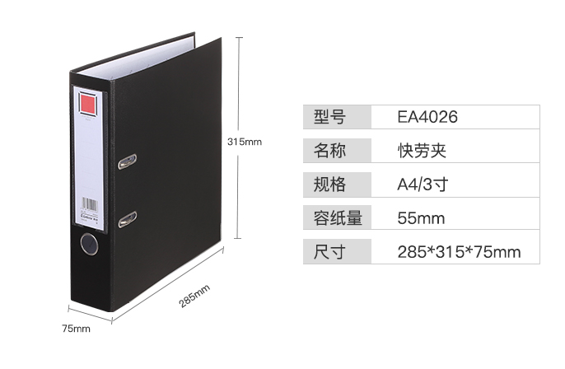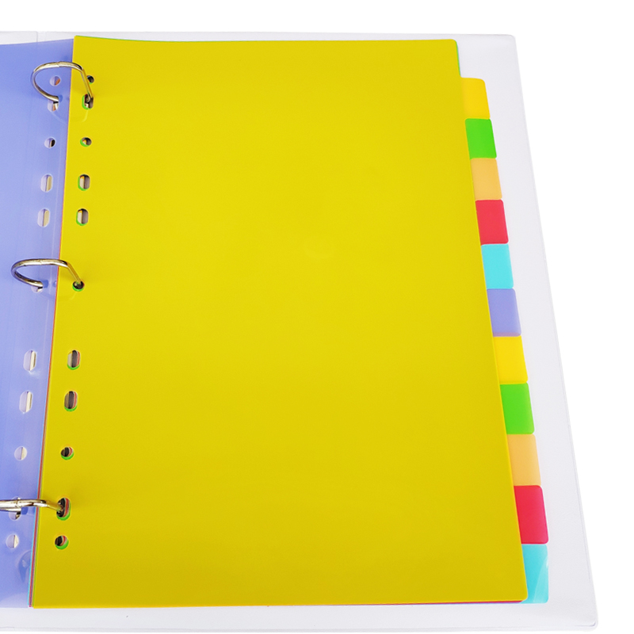
- 简版材料15套，每一套首页设目录，之后用隔页纸或口取纸表明文件的位置，订书机简单装订，清单如下（包括但不限于）：
序号 | 文件名称 | 要求 | 备注
1 | 目录 | 无
2 | 原CFDA批件或临床试验通知书 | 复印件即可
3 | 组长单位伦理批件 | 复印件即可
4 | 试验方案 | 复印件即可
5 | 知情同意书样表 | 复印件即可
6 | 招募广告样表 | 复印件即可
7 | 其他提供给受试者的文件，如日记卡、评估问卷等 | 复印件即可
8 | 保险单 | 复印件即可

- 所有文件纸质版和电子版一一对应，并注明版本号和版本日期（如适用）。

